

К А Л У Ж С К А Я О Б Л А С Т Ь

МАЛОЯРОСЛАВЕЦКОЕ РАЙОННОЕ СОБРАНИЕ ДЕПУТАТОВ

МУНИЦИПАЛЬНОГО РАЙОНА «МАЛОЯРОСЛАВЕЦКИЙ РАЙОН»

Р Е Ш Е Н И Е

От 20.11. 2019 г. № 106

Об утверждении «Внесение изменений
и дополнений в Генеральный план
муниципального образования сельского
поселения «Село Спас-Загорье»
Малоярославецкого района
Калужской области»

Руководствуясь ст. 23, ст. 24, ст. 25 Градостроительного кодекса РФ, Федеральным законом от 06.10.2003 №131-Ф3 «Об общих принципах организации местного самоуправления в Российской Федерации» руководствуясь, Уставом муниципального района «Малоярославецкий район»

Малоярославецкое Районное Собрание депутатов
РЕШИЛО:

- Утвердить «Внесение изменений и дополнений в Генеральный план муниципального образования сельского поселения «Село Спас-Загорье» Малоярославецкого района Калужской области» указанных в приложении.
2. Настоящее решение вступает в силу со дня его официального опубликования.

Глава муниципального района
«Малоярославецкий район» И.В. Тарченко

Приложение
к решению Малоярославецкого
Районного Собрания депутатов
муниципального района
«Малоярославецкий район» от 20.11. 2019г. № 106

Год основания 1988
ПРОИЗВОДСТВЕННЫЙ КООПЕРАТИВ «ГЕО»
Лицензия № 40-00011Ф выдана 18 февраля 2013 г. Федеральной службой Государственной регистрации, кадастра и картографии Российской Федерации. Свидетельство 01-И-№0161-3, выданное 18 октября 2011 г. Некоммерческим партнерством содействия развитию инженерно-изыскательской отрасли «Ассоциация Инженерные изыскания в строительстве», саморегулируемая организация

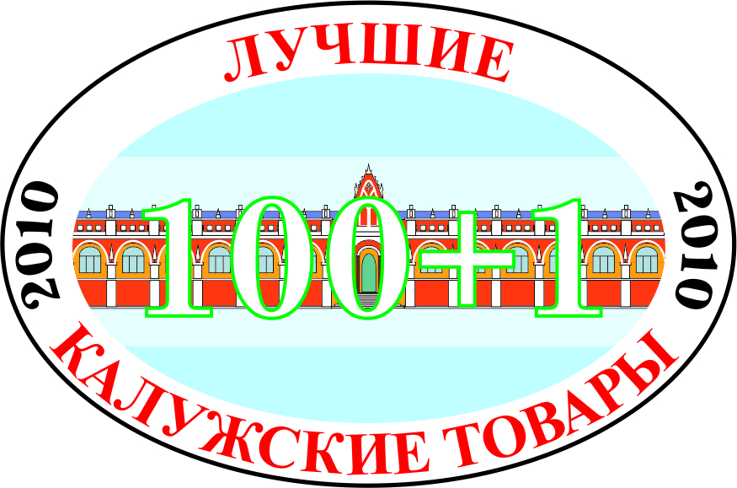
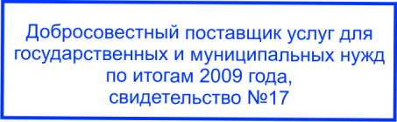
Международные сертификаты
системы менеджмента качества
ISO 9001:2008 и IQNet

Муниципальный контракт № 05
от 01 апреля 2016 года
Экземпляр № 1

Внесение изменений и дополнений в
Генеральный план
муниципального образования
сельского поселения «Село Спас-Загорье»
Малоярославецкого района
Калужской области
2016 год

Калуга
2016 г

Обоснование внесения изменений в генеральный план муниципального образования сельского поселения «Село Спас-Загорье» муниципального района «Малоярославецкий район» Калужской области:

Внесение изменений в генеральный план МО СП «Село Спас-Загорье» вызвано:
- в соответствии с п. 2 ст. 11 Федерального закона «О переводе земель или земельных участков из одной категории в другую» № 172-ФЗ от 21.12.2004 г. перевод земель лесного фонда в земли других категорий разрешается в случае: установления или изменения черты поселения. (Федеральным законом от 18.12.2006 N 232-ФЗ с 1 января 2007 года в пункте 2 части 1 статьи 11 слова «черты поселений» заменяются словами «границ населенных пунктов»);
- необходимостью перевода земельных участков из одной категории в другую;
- приведением в соответствие генерального плана СП «Село Спас-Загорье» в соответствии с разработанной Схемой территориального планирования Калужской области.
Граница населенного пункта должна проходить строго по границам земельных участков на основании кадастровых сведений и не пересекать их, а также по границам земельных участках, выявленных при проведении инвентаризации с целью определения декларативного положения такой границы земельных участков.
Проект изменений в генеральный план МО СП «Село Спас-Загорье» разработан в соответствии с требованиями Градостроительного Кодекса Российской Федерации от 29 декабря 2004 года № 190-ФЗ, Федерального закона от 25.06.2002 № 73-ФЗ «Об объектах культурного наследия (памятниках истории и культуры) народов Российской Федерации» в редакции Федерального закона от 22.10.2014 № 315-ФЗ «О внесении изменений в Федеральный закон «Об объектах культурного наследия (памятниках истории и культуры) народов Российской Федерации».
  - Том II Раздел II. Перечень мероприятий по территориальному планированию Подраздел II.1 Мероприятия по административно-территориальному устройству территории сельского поселения изложить таблицу «Баланс земель территории сельского поселения» в следующей редакции:
Баланс земель территории сельского поселения
№  п/п | Наименование показателей | Единица измерения | Современное состояние | Расчетный срок
Общая площадь территории сельского поселения |  | га | 5393,62 | 5393,62
1 | Земли сельскохозяйственного назначения | га | 1924,35 | 1503,85
2 | Земли промышленности, энергетики, транспорта, связи, радиовещания, телевидения, информатики; земли для обеспечения космической деятельности; земли обороны, безопасности и земли специального назначения | га | 14,09 | 30,58
3 | Земли особо охраняемых территорий и объектов | га | 0 | 5,27
4 | Земли лесного фонда | га | 3101,01 | 3101,01
5 | Земли водного фонда | га | 12,57 | 12,57
6 | Земли запаса | га | 0 | 0
7 | Земли населенных пунктов | га | 341,6 | 738,35
с. Спас-Загорье
7.1 | Площадь населенного пункта | га | 97,7 | 97,7
с. Госсортоучасток
7.2 | Площадь населенного пункта | га | 19 | 403,75
дер. Калиново
7.3 | Площадь населенного пункта | га | 9,7 | 9,7
дер. Кривоносово
7.4 | Площадь населенного пункта | га | 28,1 | 28,1
дер. Митинка
7.5 | Площадь населенного пункта | га | 68,1 | 80,1
с. Оболенское
7.6 | Площадь населенного пункта | га | 62,4 | 62,4
дер. Трехсвятское
7.7 | Площадь населенного пункта | га | 56,6 | 56,6

  - Том II Раздел II. Перечень мероприятий по территориальному планированию Подраздел II.2 Мероприятия по развитию функционально-планировочной структуры сельского поселения дополнить следующей информацией:
Таблица площадей планируемого перевода из категории «земли сельскохозяйственного назначения» в категорию «земли населенных пунктов»
Кадастровый номер | Площадь земель, га |  | Использование | Собственность |  |  | Срок реализации
перевод на 2019 год
с. Госсортоучасток
40:13:050115:2 | 17,94 | под жилищное строительство |  |  | Муниципальное образование сельское поселение "Село Спас-Загорье" Малоярославецкого  района Калужской области | 2019-2020г.
40:13:050115:6 | 0,059 | под жилищное строительство |  |  | Муниципальное образование сельское поселение "Село Спас-Загорье" Малоярославецкого  района Калужской области | 2019-2020г.
40:13:050115:3 | 49,1 | под жилищное строительство |  |  | Муниципальное образование сельское поселение "Село Спас-Загорье" Малоярославецкого  района Калужской области | 2019-2020г.
40:13:050115:7 | 17,6648 | под жилищное строительство |  |  | Муниципальное образование сельское поселение "Село Спас-Загорье" Малоярославецкого  района Калужской области | 2019-2020г.
40:13:000000:1718 | 14,9379 | под жилищное строительство |  |  | Муниципальное образование сельское поселение "Село Спас-Загорье" | 2019-2020г.
40:13:050115:5 | 155,42 | под жилищное строительство |  |  | Муниципальное образование Муниципальный район "Малоярославецкий район" | 2019-2020г.
40:13:050112:7 | 10,07 | под жилищное строительство |  |  | Муниципальное образование Муниципальный район "Малоярославецкий район" | 2019-2020г.
40:13:050112:27 | 3,0 | под жилищное строительство |  |  | Муниципальное образование сельское поселение "Село Спас-Загорье" | 2019-2020г.
40:13:050112:29 | 31,5097 | под жилищное строительство |  |  | Муниципальное образование сельское поселение "Село Спас-Загорье"  Малоярославецкого района Калужской области | 2019-2020г.
40:13:050112:30 | 6,06 | под жилищное строительство |  |  | Муниципальное образование Муниципальный район "Малоярославецкий район" | 2019-2020г.
40:13:050112:9 | 9,59 | под жилищное строительство |  |  | Муниципальное образование сельское поселение "Село Спас-Загорье" Малоярославецкого  района Калужской области | 2019-2020г.
40:13:050112:10 | 5,0 | под жилищное строительство |  |  | Муниципальное образование сельское поселение "Село Спас-Загорье" Малоярославецкого  района Калужской области | 2019-2020г.
40:13:050112:11 | 54,1745 | под жилищное строительство |  |  | Муниципальное образование сельское поселение "Село Спас-Загорье" Малоярославецкого  района Калужской области | 2019-2020г.
40:13:050112:12 | 10,1345 | под жилищное строительство |  |  | Федеральное государственное бюджетное учреждение "Государственная комиссия  Российской Федерации по испытанию и охране селекционных достижений", Постоянное (бессрочное) пользование, | 2019-2020г.
Всего | 384,73

3. Том II Раздел II. Перечень мероприятий по территориальному планированию Подраздел II.2 Мероприятия по развитию функционально-планировочной структуры сельского поселения таблицу «Параметры функциональных зон населенных пунктов сельского поселения» изложить в следующей редакции:
Параметры функциональных зон населенных пунктов сельского поселения
Название зоны | Зонирование территории н.п.,  га
Название зоны | Существующее положение | Расчетный срок
Суммарно по населенным пунктам сельского поселения
Жилая зона (Ж) | 240,3 | 625,05
Общественно-деловая зона (О) | 3,2 | 3,2
Зона производственного использования (П) | 3,2 | 3,2
Зона инженерной и транспортной инфраструктуры (И-Т) | 12,1 | 12,1
Зона сельскохозяйственного использования (Сх) | 52,7 | 52,7
Зона рекреационного назначения (Р) | 25,7 | 37,7
Зона специального назначения (Сп) | 4,4 | 4,4
Общая площадь | 341,6 | 738,35
с. Спас-Загорье
Жилая зона (Ж) | 72,78 | 72,78
Общественно-деловая зона (О) | 1,7 | 1,7
Зона производственного использования (П) | 1,9 | 1,9
Зона инженерной и транспортной инфраструктуры (И-Т) | 4,3 | 4,3
Зона сельскохозяйственного использования (Сх) | - | -
Зона рекреационного назначения (Р) | 12,62 | 0,76
Зона специального назначения (Сп) | 4,4 | 4,4
Зона особо охраняемых территорий и объектов (ООТиО) | 0 | 11,86
Общая площадь | 97,7 | 97,7
с. Госсортоучасток
Жилая зона (Ж) | 18,6 | 403,35
Общественно-деловая зона (О) | 0,4 | 0,4
Зона производственного использования (П) | - | -
Зона инженерной и транспортной инфраструктуры (И-Т) | - | -
Зона сельскохозяйственного использования (Сх) | - | -
Зона рекреационного назначения (Р) | - | -
Зона специального назначения (Сп) | - | -
Общая площадь | 19 | 403,75
дер. Калиново
Жилая зона (Ж) | 7,4 | 7,4
Общественно-деловая зона (О) | - | -
Зона производственного использования (П) | - | -
Зона инженерной и транспортной инфраструктуры (И-Т) | - | -
Зона сельскохозяйственного использования (Сх) | - | -
Зона рекреационного назначения (Р) | 2,3 | 2,3
Зона специального назначения (Сп) | - | -
Общая площадь | 9,7 | 9,7
дер. Кривоносово
Жилая зона (Ж) | 17,3 | 17,3
Общественно-деловая зона (О) | - | -
Зона производственного использования (П) | - | -
Зона инженерной и транспортной инфраструктуры (И-Т) | - | -
Зона сельскохозяйственного использования (Сх) | 9,3 | 9,3
Зона рекреационного назначения (Р) | 1,5 | 1,5
Зона специального назначения (Сп) | - | -
Общая площадь | 28,1 | 28,1
дер. Митинка
Жилая зона (Ж) | 34,5 | 34,5
Общественно-деловая зона (О) | - | -
Зона производственного использования (П) | 1,3 | 1,3
Зона инженерной и транспортной инфраструктуры (И-Т) | 2,2 | 2,2
Зона сельскохозяйственного использования (Сх) | 27 | 27
Зона рекреационного назначения (Р) | 3,1 | 15,1
Зона специального назначения (Сп) | - | -
Общая площадь | 68,1 | 80,1
с. Оболенское
Жилая зона (Ж) | 47,4 | 47,4
Общественно-деловая зона (О) | 1,1 | 1,1
Зона производственного использования (П) | - | -
Зона инженерной и транспортной инфраструктуры (И-Т) | 5,6 | 5,6
Зона сельскохозяйственного использования (Сх) | 5,4 | 5,4
Зона рекреационного назначения (Р) | 2,9 | 2,9
Зона специального назначения (Сп) | - | -
Общая площадь | 62,4 | 62,4
дер. Трехсвятское
Жилая зона (Ж) | 38 | 38
Общественно-деловая зона (О) | - | -
Зона производственного использования (П) | - | -
Зона инженерной и транспортной инфраструктуры (И-Т) | - | -
Зона сельскохозяйственного использования (Сх) | 11 | 11
Зона рекреационного назначения (Р) | 7,6 | 7,6
Зона специального назначения (Сп) | - | -
Общая площадь | 56,6 | 56,6

